RESOLUCIÓN DEL RECURSO DE REVISIÓN 01586/INFOEM/IP/RR/2025

A N T E C E D E N T E S 2

I. Presentación de la solicitud de información 2

II. Respuesta del Sujeto Obligado 2

III. Interposición del Recurso de Revisión 3

IV. Trámite del Recurso de Revisión ante este Instituto 4

C O N S I D E R A N D O S 5

PRIMERO. Competencia 5

SEGUNDO. Causales de improcedencia y sobreseimiento 6

TERCERO. Determinación de la Controversia 8

CUARTO. Marco normativo aplicable en materia de transparencia y acceso a la información pública 8

QUINTO. Estudio de Fondo 10

SEXTO. Decisión 20

R E S U E L V E 21

Resolución del Pleno del Instituto de Transparencia, Acceso a la Información Pública y Protección de Datos Personales del Estado de México y Municipios, con domicilio en Metepec, Estado de México, de fecha veintiséis de marzo de dos mil veinticinco.

**VISTO** el expediente electrónico conformado con motivo del Recurso de Revisión **01586/INFOEM/IP/RR/2025**, interpuesto por la persona Recurrente o Particular, en contra de la respuesta del Sujeto Obligado, **Ayuntamiento de Toluca**, a la solicitud de acceso a la información pública 03497/TOLUCA/IP/2024, se emite la presente Resolución, con base en los Antecedentes y Considerandos que se exponen a continuación:

# A N T E C E D E N T E S

## I. Presentación de la solicitud de información

El dieciséis de diciembre de dos mil veinticuatro, el Particular presentó una solicitud de acceso a la información pública, a través del Sistema de Acceso a la Información Mexiquense (SAIMEX), ante el Ayuntamiento de Toluca, en los siguientes términos:

***“DESCRIPCIÓN CLARA Y PRECISA DE LA INFORMACIÓN SOLICITADA***

*De solicita el currículum de todos los coordinadores y delegados admtrativos” (Sic.)*

***“MODALIDAD DE ENTREGA***

*A través del SAIMEX”*

## II. Respuesta del Sujeto Obligado

El veintisiete de enero de dos mil veinticinco, el Sujeto Obligado notificó, a través del Sistema de Acceso a la Información Mexiquense (SAIMEX), la respuesta a la solicitud de acceso a la información pública, a través de los documentos siguientes:

i. Oficio sin número, del veintisiete de enero de dos mil veinticinco, suscrito por el Titular de la Unidad de Transparencia y dirigido al Solicitante, por medio del cual mencionó lo siguiente:

*“… hago de su conocimiento que la Dirección General de Administración y Servidor Público Habilitado, informó que la Dirección de Recursos Humanos después de realizar una búsqueda exhaustiva y razonable en los archivos que guarda el Departamento de Administración de Personal, se adjunta la información solicitada.*

*…El Instituto Municipal de la Mujer de Toluca y Servidora Pública Habilitada, informó que después de realizar una búsqueda exhaustiva y razonable en los documentos de este instituto, se anexa la información con la que cuenta…*

*…’’*

ii. Dieciséis fichas curriculares, correspondientes a Coordinadores y Delegados Administrativos.

## III. Interposición del Recurso de Revisión

El dieciocho de febrero de dos mil veinticinco, se recibió en este Instituto, a través del Sistema de Acceso a la Información Mexiquense (SAIMEX), el Recurso de Revisión interpuesto por la persona Recurrente, en contra de la respuesta por el Sujeto Obligado, a la solicitud de información, en los siguientes términos:

***‘’ACTO IMPUGNADO***

*LA RESPUETA” (Sic.)*

***‘’RAZONES O MOTIVOS DE LA INCONFORMIDAD***

*NO ENTREGA LA INFORMACIÓN”*

## IV. Trámite del Recurso de Revisión ante este Instituto

**a) Turno del Medio de Impugnación.** El dieciocho de febrero de dos mil veinticinco, el Sistema de Acceso a la Información Mexiquense (SAIMEX), asignó el número de expediente **01586/INFOEM/IP/RR/2025**, al medio de impugnación que nos ocupa, con base en el sistema aprobado por el Pleno de este Organismo Garante y lo turnó al Comisionado Ponente Luis Gustavo Parra Noriega, para los efectos del artículo 185, fracción I de la Ley de Transparencia y Acceso a la Información Pública del Estado de México y Municipios.

**b) Admisión del Recurso de Revisión.** El veintiuno de febrero de dos mil veinticinco, se acordó la admisión del Recurso de Revisión interpuesto por la persona Recurrente en contra del Sujeto Obligado, en términos del artículo 185, fracciones I y II de la Ley de Transparencia y Acceso a la Información Pública del Estado de México y Municipios, el cual fue notificado a las partes el mismo día, a través del Sistema de Acceso a la Información Mexiquense (SAIMEX), en el que se les otorgó un plazo de siete días hábiles posteriores a la misma, para que manifestaran lo que a su derecho conviniera y formularan alegatos.

**c) Informe Justificado.** El cinco de marzo de dos mil veinticinco, a través del Sistema de Acceso a la Información Mexiquense (SAIMEX), se recibió en este Instituto el informe justificado por parte del Sujeto Obligado a través de un oficio sin número, del cinco de marzo de dos mil veinticinco, suscrito por el Titular de la Unidad de Transparencia y dirigido al Comisionado Ponente, por medio del cual ratificó su respuesta.

**d) Vista del Informe Justificado.** El doce de marzo de dos mil veinticinco, se dictó acuerdo por medio del cual se puso a la vista de la persona Recurrente el Informe Justificado entregado por el Sujeto Obligado, el cual fue notificado a las partes, el mismo día, a través del Sistema de Acceso a la Información Mexiquense (SAIMEX). **Cabe señalar que el Particular fue omiso en realizar manifestación alguna.**

**e) Cierre de instrucción.** El veinte de marzo de dos mil veinticinco, al no existir diligencias pendientes por desahogar, se emitió el acuerdo por medio del cual se declaró cerrada la instrucción y se determinó pasar los expedientes a resolución, en términos de lo dispuesto en los artículos 185, fracciones VI y VIII, de la Ley de Transparencia y Acceso a la Información Pública del Estado de México y Municipios, acto que fue notificado a las partes, mediante el Sistema de Acceso a la Información Mexiquense (SAIMEX), el mismo día.

En razón de que fue debidamente sustanciado e integrado el expediente electrónico y no existe diligencia pendiente de desahogo, se emite la resolución que conforme a Derecho proceda, de acuerdo a los siguientes:

# C O N S I D E R A N D O S

## PRIMERO. Competencia

El Instituto de Transparencia, Acceso a la Información Pública y Protección de Datos Personales del Estado de México y Municipios, es competente para conocer y resolver el presente recurso de revisión interpuesto por la persona recurrente, conforme a lo dispuesto en los artículos 5°, párrafos trigésimo séptimo, trigésimo octavo y trigésimo noveno, fracciones I, II, III, IV y V de la Constitución Política del Estado Libre y Soberano de México;

1°, 2°, fracciones II y IV; 13, 29. 36, fracciones I y II; 176, 178, 179, 181 párrafo tercero, 185, 188 y 189 de la Ley Transparencia y Acceso a la Información Pública del Estado de México y Municipios: 7°, 9°, fracciones I y XXIII y 11 del Reglamento Interior del Instituto de Transparencia, Acceso a la Información Pública y Protección de Datos Personales del Estado de México y Municipios.

## SEGUNDO. Causales de improcedencia y sobreseimiento

De las constancias que forma parte del Recurso de Revisión que se analiza, se advierte que previo al estudio del fondo de la *litis*, es necesario estudiar las causales de improcedencia y sobreseimiento que se adviertan, para determinar lo que en Derecho proceda.

**Causales de improcedencia**

Este Instituto realiza el estudio oficioso de las causales de improcedencia, por tratarse de una cuestión de orden público y de estudio preferente (acorde con el Criterio orientador en la Tesis de Jurisprudencia “IMPROCEDENCIA.” (Semanario Judicial de la Federación, Quinta Época, 1985, pág. 262), el cual establece que debe examinarse previamente la procedencia del juicio de amparo, sea que las partes lo soliciten o no, por ser una cuestión de orden público; de tal suerte, deberá ser desechado cualquier Recurso de Revisión que actualice alguno de los supuestos establecidos en el artículo 191 de la Ley de Transparencia y Acceso a la Información Pública del Estado de México y Municipios, por ser improcedente.

En el presente caso, **no se actualiza ninguna de las causales de improcedencia** establecidas en el ordenamiento jurídico previamente señalado, toda vez que: este Instituto no tiene conocimiento de que se encuentre en trámite algún medio de defensa presentado por la persona Recurrente ante otra instancia; no existió prevención alguna; la veracidad de la respuesta no formó parte del agravio; ni se realizó una consulta o ampliación a los alcances del requerimiento informativo.

Por lo cual, se actualiza la causal de procedencia del Recurso de Revisión señalada en el artículo 179, fracción VI, de la Ley en cita, pues la persona Recurrente se inconformó de la entrega de información que no corresponde con lo solicitado.

**Causales de sobreseimiento**

Por ser de previo y especial pronunciamiento, este Instituto analiza si se actualiza alguna causal de sobreseimiento.

Sobre el tema, el artículo 192 de la Ley Transparencia y Acceso a la Información Pública del Estado de México y Municipios, señala las causales por las cuales se puede sobreseer en todo o en parte, el Recurso de Revisión; así, del análisis realizado por este Instituto, se advierte que no se actualiza algún supuesto de sobreseimiento; lo anterior, en virtud de que no hay constancias en el expediente en que se actúa, de que la persona Recurrente se haya desistido del recurso, haya fallecido, sobreviniera alguna causal de improcedencia, que el Sujeto Obligado hubiese modificado o revocado el acto impugnado o bien, haya quedado sin materia.

Por tales motivos, se considera procedente entrar al fondo del presente asunto.

## TERCERO. Determinación de la Controversia

Con el objetivo de ilustrar la controversia planteada, resulta conveniente precisar, que una vez realizado el estudio de las constancias que integran el expediente en el que se actúa, se desprende que el Particular requirió el Currículum de todos los Coordinadores y Delegados Administrativos.

En respuesta, el Sujeto Obligado, a través de la Dirección General de Administración entregó dieciséis fichas curriculares correspondientes a Coordinadores y Delegados Administrativos; ante dicha circunstancia, el Particular se inconformó argumentando que no se entregaba la información, lo cual actualiza la causal de procedencia prevista en la fracción VI, del artículo 179 de la Ley de Transparencia y Acceso a la Información Pública del Estado de México y Municipios. Así, las cosas, una vez admitido y notificado el Recurso de Revisión a las partes, el Sujeto Obligado ratificó su respuesta.

Lo anterior, se desprende de las documentales que obran en el expediente de referencia, materia de la presente resolución, consistente en: la solicitud de acceso a la información, el escrito recursal y el informe justificado; instrumentales que se toman en cuenta a efecto de resolver el presente medio de impugnación, conforme a lo dispuesto por el artículo 185, fracción IV, de la Ley de Transparencia y Acceso a la Información Pública del Estado de México y Municipios.

## CUARTO. Marco normativo aplicable en materia de transparencia y acceso a la información pública

El artículo 6°, Apartado A), fracción I de la Constitución Política de los Estados Unidos Mexicanos, establece que toda la información en posesión de cualquier autoridad, es pública y sólo podrá ser reservada temporalmente por razones de interés público.

En materia local, el artículo 5°, fracción I de la Constitución Política del Estado Libre y Soberano de México, es coincidente con la Constitución Federal, en el sentido de la publicidad de toda la información, con la única restricción de proteger el interés público, así como la información referente a la intimidad de la vida privada y la imagen de las personas, con las excepciones que establezca la ley reglamentaria.

Por su parte, la Ley de Transparencia y Acceso a la Información Pública del Estado de México y Municipios (Reglamentaria del artículo 5° de la Constitución Local), establece lo siguiente:

El artículo 12, que, quienes generen, recopilen, administren, manejen, procesen, archiven o conserven información pública serán responsables de la misma.

El artículo 18, que, los Sujetos Obligados deberán documentar todo acto que derive del ejercicio de sus facultades, competencias o funciones, considerando desde su origen la eventual publicidad y reutilización de la información que generen.

El artículo 19, que, se presume que la información debe existir si se refiere a las facultades, competencias y funciones que los ordenamientos jurídicos aplicables otorgan a los sujetos obligados y en caso de que dichas facultades no se hayan ejercido, se deberá motivar la respuesta en función de las causas que motivaron tal circunstancia.

## QUINTO. Estudio de Fondo

Expuestas las posturas de las partes, se procede al análisis de los agravios hechos valer por la persona Recurrente, por lo que, en principio es necesario contextualizar la solicitud de información.

Al respecto, el currículum vitae, corresponde aquel que las personas elaboran con los datos de identificación y contacto, preparación académica y experiencia profesional, para presentarse ante un posible empleador. Por lo que, dicho documento da cuenta de la preparación académica y la experiencia laboral, lo cual permite identificar el nivel de conocimientos de su titular, así como, su perfil profesional o laboral.

En ese sentido, si bien el currículum, se trata de aquel elaborado por cada persona, sin ninguna validez oficial, también lo es, que tiene por objetivo que las personas puedan conocer la trayectoria de quién lo presenta; por lo que, existe un interés público para dar a conocer dicha información, pues transparenta que el personal que labora para el Sujeto Obligado cuenta con las capacidades, conocimientos y experiencia necesaria para cumplir con sus funciones.

Lo anterior, se robustece con la fracción XXI, del artículo 92 de la Ley de Transparencia y Acceso a la Información Pública del Estado de México y Municipios, que establece que la **información curricular** es información que deben de poner a disposición del público los sujetos obligados.

Asimismo, toma relevancia, pues conforme al formato 17 LGT_Art_70_Fr_XVII (Información curricular y las sanciones administrativas definitivas de los(as) servidores(as) públicas(os) y/o personas que desempeñen un empleo, cargo o comisión) de los Lineamientos técnicos generales para la publicación, homologación y estandarización de la información de las obligaciones establecidas en el título quinto y en la fracción IV del artículo 31 de la Ley General de Transparencia y Acceso a la Información Pública, que deben de difundir los sujetos obligados en los portales de Internet y en la Plataforma Nacional de Transparencia –Lineamientos Generales-, vigentes a la fecha de la solicitud, donde se establece como datos a publicar, de los servidores públicos, el nivel máximo de estudios concluido y comprobable, así como la experiencia laboral, concerniente a los tres últimos empleos.

En ese contexto, según Islas, Jorge (2016), en la “Ley General de Transparencia y Acceso a la Información Pública Comentada, vigente a la fecha de la solicitud” (p. 244), refirió que el **currículum vitae** d**e un servidor público, justifica que su formación académica resulta viable para el desempeño eficiente y correcto de su encargo; lo anterior, con el fin de acreditar que dichos trabajadores sean los más capacitados acordes al área solicitada.**

En el mismo sentido, el Criterio orientador, de la Tercera de Época, con número de registro SO/007/2023, emitido por el Instituto Nacional de Transparencia, Acceso a la Información y Protección de Datos Personales, vigente a la fecha de la solicitud, establece que una de las formas en que los ciudadanos pueden evaluar las aptitudes para desempeñar un cargo público determinado, es mediante la **publicidad de ciertos datos contenidos en el** currículum vitae*,* tales como, **la trayectoria académica, profesional, laboral, así como todos aquellos que acrediten su capacidad, habilidades pericia para ocupar el puesto público.** Lo anterior, para favorecer la rendición de cuentas, pues la publicidad de lo anterior tiene como fin verificar el correcto desempeño de los sujetos obligados.

Ahora bien, los artículos 3.2, 3.40 y 3.42, del Código Reglamentario Municipal de Toluca, vigente, establece que el Sujeto Obligado se auxiliará de una Dirección General de Administración, que a través de su Dirección de Recursos Humanos se encargará de coordinar y dirigir los sistemas de reclutamiento, selección, contratación e inducción y desarrollo de personal.

Asimismo, conforme al Manual General de Organización del Organismo Público Descentralizado denominado Instituto Municipal de la Mujer, precisa que dicho Organismo está a cargo de un Director General, encargado de coordinar y ejecutar políticas públicas, programas y acciones en materia de igualdad y no discriminación hacia la mujeres, promover la cultura de la prevención, atención y erradicación de los tipos de violencia, además, se auxiliará de la Coordinación de Administración y Finanzas, encargada de coordinar la administración de su personal.

Conforme a lo anterior, se logra vislumbrar que la pretensión de la persona Recurrente es obtener los documentos donde conste la información curricular de todos los Coordinadores y Delegados Administrativos, en funciones al dieciséis de diciembre de dos mil veinticuatro.

Ahora bien, de las constancias que obran en el expediente electrónico, se advierte que el Sujeto Obligado, turnó la solicitud de información a la Dirección General de Administración y al Organismo Descentralizado previamente referido; por lo que, es oportuno hacer referencia al **procedimiento de búsqueda que deben de seguir los Sujetos Obligados para localizar la información**, el cual se encuentra previsto en el artículo 162 de la Ley de Transparencia y Acceso a la Información Pública del Estado de México y Municipios, el cual establece que las Unidades de Transparencia garantizarán que las solicitudes de acceso a la información se turnen a todas las áreas competentes que cuenten con la información o deban tenerla -de acuerdo con las facultades, competencias y funciones- con el objeto de que dichas áreas realicen una búsqueda exhaustiva y razonable de la información requerida.

Así y de lo plasmado en párrafos anteriores, se logra colegir que el Sujeto Obligado cumplió con el procedimiento de búsqueda establecido en el artículo 162 de la Ley de Transparencia y Acceso a la Información Pública del Estado de México y Municipios, toda vez, que gestionó el requerimiento de información al área competente para conocer de lo peticionado.

Ahora bien, en respuesta, como en Informe Justificado, la Dirección General de Administración y el Instituto Municipal de la Mujer entregaron dieciséis fichas curriculares correspondientes a Coordinadores y Delegados Administrativos, como se muestra en los extractos siguientes:

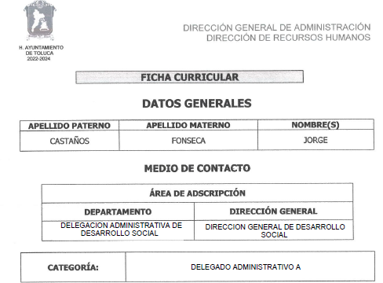

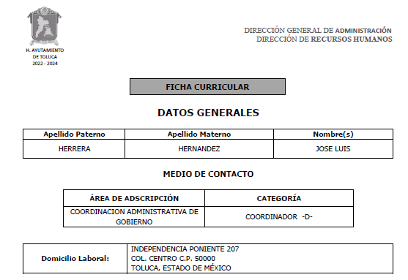

En ese sentido, se logra vislumbrar que el Sujeto Obligado proporcionó las fichas curriculares de diversos Delegados y Coordinadores Administrativos; sobre esta circuntancia, es de precisar que conforme al Tabulador de Sueldos, del ejercicio fiscal dos mil veinticuatro, existe el cargo de Delegado Administrativo y de Coordinador, tal como se muestra a continuación:

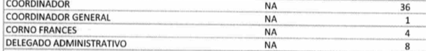

Ademas, se realizó una búsqueda en el Portal de Información Pública de Oficio Mexiquense, artículo 92, fracción XXI “Información curricular y sanciones administrativas”,

si bien el Sujeto Obligado entregó dieciséis fichas curriculares correspondientes a Coordinadores Administrativos y Delegados Administrativos, omitió entregar la información de todos los servidores públicos adscritos, pues este Instituto realizó una búsqueda en el Portal de Información Pública de Oficio Mexiquense, artículo 92, fracción XXI “Información curricular y sanciones administrativas”, en la liga electrónica <https://ipomex.org.mx/ipomex/#/info-fraccion/28/197/12>, donde se observa que el Sujeto Obligado tiene adscritos a más de dieciséis Coordinadores y Delegados Administrativos, tal y como se muestra a continuación:

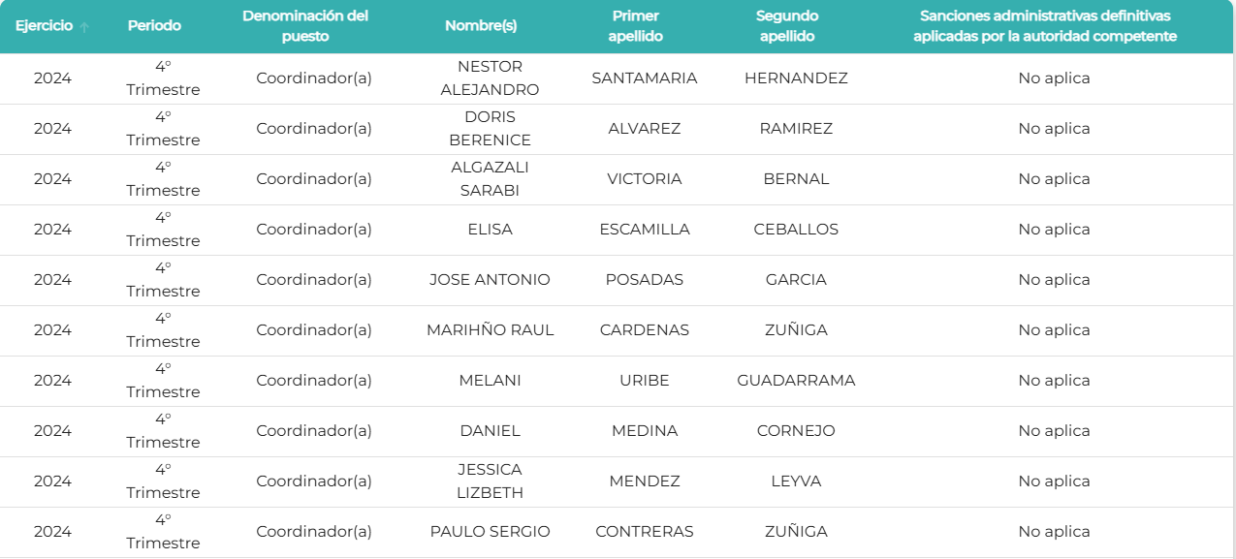





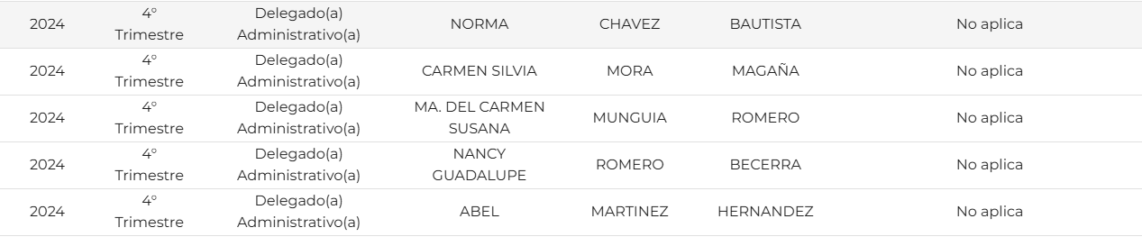

Además, se localizó en dicho Portal, en el apartado de Remuneraciones, que el Sujeto Obligado contaba con treinta y nueve plazas de Coordinador; por lo que, es claro que si bien entregó parte de lo peticionado, no entregó la información de manera completa, lo cual da como resultado que el agravio sea **PARCIALMENTE FUNDADO.**

Así, este Instituto considera que, para atender el requerimiento de información, el Sujeto Obligado deberá entregar los documentos donde conste la Información Curricular de los Coordinadores y Delegados Administrativos faltantes, en funciones al dieciséis de diciembre de dos mil veinticuatro; dicha determinación, toma sustento en el artículo 12 de la Ley de la materia, los sujetos obligados sólo están constreñidos a proporcionar la información pública que obre en sus archivos, en el estado en que esta se encuentre; por lo que, la entrega no comprende el procesamiento de la misma, ni presentarla conforme al interés del solicitante, además, que tampoco deberá generarla, resumirla, efectuar cálculos o practicar investigaciones.

De esta manera, el derecho de acceso a la información pública se satisface en aquellos casos en que se entregue el soporte documental en el que conste la información solicitada, sin necesidad de elaborar documentos *ad hoc*; lo cual, de conformidad con en el artículo 160 de la Ley de Transparencia y Acceso a la Información Pública del Estado de México y Municipios, el cual refiere que los sujetos obligados deberán entregar la información que obre en sus archivos.

De tales circunstancias, se concluye que los sujetos obligados únicamente se encuentran constreñidos a proporcionar los documentos que den cuenta de la información solicitada, como obren en sus archivos, sin tener que elaborarlos a las necesidades de la persona Recurrente; por lo que, el Sujeto Obligado lo faltante.

Ahora bien, de los documentos pendientes de su entrega pudiera ser que contengan la fotografía del servidor público, por lo que se procede a su análisis; para lo cual, el artículo 143, fracción I, de la Ley de Transparencia y Acceso a la Información Pública del Estado de México y Municipios, establece que la información privada y los datos personales, concernientes a una persona física o jurídica colectiva identificada o identificable son confidenciales.

Asimismo, el artículo 145 de la Ley referida, prevé que para que los Sujetos Obligados puedan permitir el acceso a la información confidencial, requieren obtener el consentimiento de los particulares titulares de la información, excepto cuando i) la información se encuentre en registros públicos o fuentes de acceso público, ii) por ley tenga el carácter de pública, iii) exista una orden judicial, iv) por razones de seguridad nacional y salubridad general o v) para proteger los derechos de terceros o cuando se transmita entre sujetos obligados en términos de los tratados y los acuerdos interinstitucionales.

En términos de lo expuesto, la documentación y aquellos datos que se consideren confidenciales, serán una limitante del derecho de acceso a la información, siempre y cuando:

1. Se trate de datos personales o información privada; esto es, información concerniente a una persona física o jurídico colectiva y que esta sea identificada o identificable.
2. Para la difusión de los datos, se requiera el consentimiento del titular.

En ese orden de ideas, de conformidad con el artículo 3°, fracción IX, de la Ley de Transparencia y Acceso a la Información Pública del Estado de México y Municipios, con relación el diverso 4°, fracciones XI y XII, de la Ley de Protección de Datos Personales en Posesión de Sujetos Obligados del Estado de México y Municipios, se advierte que son datos personales, la información concerniente a una persona física o jurídico colectiva identificada o identificable (cuando su identidad pueda determinarse directa o indirectamente a través de cualquier documento informativo físico o electrónico), establecida en cualquier formato o modalidad.

Bajo ese contexto, se analizarán di la fotografía, debe ser considerada confidencial, en términos del artículo 143, fracción I, de la Ley de Transparencia y Acceso a la Información Pública del Estado de México y Municipios, o públicos.

Para lo cual, es preciso señalar que estas dan cuenta de las características físicas de los servidores públicos; por lo que, no debe perderse de vista que la imagen personal es la apariencia física, la cual puede ser captada en dibujo, pintura, escultura, fotografía, y video; la imagen así captada puede ser reproducida, publicada y divulgada por diversos medios, desde volantes impresos de la forma más rudimentaria, hasta filmaciones y fotografías transmitidas por televisión cine, video, correo electrónico o Internet.

Así, dichos datos constituyen la reproducción fiel de las características físicas de una persona en un momento determinado, por lo que representan un instrumento de identificación, proyección exterior y factor imprescindible para su propio reconocimiento como sujeto individual; lo que en el presente caso, acreditaría e identificaría a una persona como servidor público, por lo que es posible advertir que existe cierto interés público, cuando la fotografía obra en documentos de servidores públicos vinculados con el cumplimiento de disposiciones legales.

Además, existen documentos que contienen la fotografía con los cuales se permite identificar que una persona que se acredita como trabajador gubernamental, realmente tiene el cargo con el que se ostenta, otros documentos con los cuales se rinde cuentas a la ciudadanía, por ejemplo cuando se cubre el perfil de puesto; además cuando se brinda servicios a la ciudadanía, es de relevancia conocer e identificar a todos sus trabajadores, no importa el nivel o rango (con excepción del personal operativo en materia de seguridad, respecto del cual el Pleno de este Instituto ya se ha pronunciado en el sentido de que la información que los haga identificados o identificables debe clasificarse como reservada).

En este sentido, resultan aplicables por analogía, los Criterios orientadores 15/17 y 1/13, emitidos por el entonces Instituto Nacional de Transparencia y Acceso a la Información Pública y Protección de Datos Personales vigentes a la fecha de la solicitud, en los cuales se esgrimen argumentos, que, si bien no refieren de manera específica a fotografías de servidores públicos, sí establecen un criterio para que este dato personal pueda ser considerado como público, cuando se pretende acreditar que una persona es servidor público.

Debe tenerse presente que el actuar de los servidores públicos incide de manera específica en los derechos de los particulares, pues el acto de un servidor público en ejercicio de sus funciones, de manera directa genera derechos y obligaciones pues se considera un acto administrativo o acto de autoridad, por lo que es primordial, que estos trabajadores se identifiquen ante la ciudadanía, por lo que otorgar acceso a los documentos que obran en los archivos de los sujetos obligados y que además están directamente relacionados con el cumplimiento de disposiciones normativas o el ejercicio de funciones revisten un interés público.

Por lo anterior, todas las fotografías de los servidores públicos, deben ser consideradas un dato personal, que no puede ser clasificado como confidencial, pues en este caso, es superado por el interés público de conocer si en realidad, la persona que se ostenta en carácter de servidor público, se encuentra en ese encargo, si realiza las funciones o si cumple con los requisitos legales; sin que se considere como factor diferenciador para determinar la publicidad o clasificación el cargo o nivel jerárquico en el que se desempeñe el servidor público.

De acuerdo con el argumento planteado, la determinación de esta resolución deja sin efectos el criterio adoptado anteriormente por el Pleno de este Instituto, con número 03/2019 vigente a la fecha de la solicitud, en el que solo se consideraban como públicas las fotografías de mandos medios y/o superiores.

Conforme a lo anterior, las fotografías de servidores públicos sin importar el nivel o rango guardan la naturaleza de públicas y no procede su clasificación, en términos del artículo 143, fracción I, de la Ley de Transparencia y Acceso a la Información Pública del Estado de México y Municipios.

Por lo que, este Instituto deberá elaborar la versión pública respectiva; sobre el tema, conforme al artículo 3°, fracción XLV, relacionado con el 137, ambos de la Ley de Transparencia y Acceso a la Información Pública del Estado de México y Municipios, cuando un documento contenga información pública y confidencial, la Unidad de Transparencia para efectos de atender al requerimiento informativo, deberá elaborar una versión pública en la que se testen las partes o secciones clasificadas, indicando su contenido de manera genérica y fundando y motivando su clasificación.

Para tal situación, el Sujeto Obligado deberá seguir el procedimiento establecido en el artículo 168 de dicho ordenamiento jurídico; esto es, que el área competente deberá elaborar la versión pública, así como emitir el Acuerdo, por parte del Comité de Transparencia, donde confirme la clasificación de los datos, fundando y motivando la clasificación.

## SEXTO. Decisión

Con fundamento en el artículo 186, fracción III, de la Ley de Transparencia y Acceso a la Información Pública del Estado de México y Municipios, este Instituto considera procedente **MODIFICAR** la respuesta otorgada por el Sujeto Obligado a la solicitud de información 03497/TOLUCA/IP/2024, a efecto de que entregue, en versión pública, la información solicitada.

**Términos de la Resolución para conocimiento del Particular**

Se le hace del conocimiento a la persona Recurrente que, en el presente asunto, se le da parcialmente la razón, pues el Sujeto Obligado si bien proporcionó parte de la información solicitada, lo cierto es que no se encuentra completa, por lo que, deberá entregar la información solicitada de manera completa.

Finalmente, se le informa que la labor de este Instituto de Transparencia, Acceso a la Información Pública y Protección de Datos Personales del Estado de México y Municipios, es apoyar a la población a acceder a la información pública y garantizar la protección de los datos personales.

Por lo expuesto y fundado, este Pleno:

# R E S U E L V E

**PRIMERO.** Se **MODIFICA** la respuesta entregada por el Ayuntamiento de Toluca, a la solicitud de información 03497/TOLUCA/IP/2024, por resultar **PARCIALMENTE FUNDADAS** las razones o motivos de inconformidad hechos valer por la persona Recurrente, en términos de los considerandos QUINTO y SEXTO de la presente Resolución.

**SEGUNDO.** Se **ORDENA** al Sujeto Obligado**,** a efecto de que previa búsqueda exhaustiva y razonable en los archivos de las unidades administrativas competentes, entregue a través del Sistema de Acceso a la Información Mexiquense (SAIMEX), en su caso en versión pública, lo siguiente:

* Los documentos donde conste la Información Curricular de los Coordinadores y Delegados Administrativos faltantes, en funciones al dieciséis de diciembre de dos mil veinticuatro.

Además, de ser necesario, deberá proporcionar el Acuerdo de Clasificación donde el Comité de Transparencia, confirme la eliminación de los datos confidenciales, en la versión pública, de conformidad con los artículos 49, fracciones II y VIII y 132, fracción II de la Ley de Transparencia y Acceso a la Información Pública del Estado de México y Municipios.

**TERCERO. NOTIFÍQUESE POR SAIMEX** la presente resolución al Titular de la Unidad de Transparencia del Sujeto Obligado, para que conforme al artículo 186, último párrafo, 189, segundo párrafo, y 194 de la Ley de Transparencia y Acceso a la Información Pública del Estado de México y Municipios; dé cumplimiento a lo ordenado dentro del plazo de diez días hábiles, e informe a este Instituto en un plazo de tres días hábiles siguientes sobre el cumplimiento dado a la presente, se le apercibe que en caso de negarse a cumplir la presente resolución o hacerlo de manera parcial, se le impondrá una medida de apremio de conformidad con lo previsto en los artículos 198, 200, fracción III, 214, 215 y 216 de la Ley referida.

De conformidad con el artículo 198 de la Ley de la materia, de considerarlo procedente, el Sujeto Obligado de manera fundada y motivada, podrá solicitar una ampliación de plazo para el cumplimiento de la presente resolución.

**CUARTO. NOTIFÍQUESE POR SAIMEX** a la persona Recurrente la presente Resolución, asimismo, se hace de su conocimiento que de conformidad con lo establecido en el artículo 196 de la Ley de Transparencia y Acceso a la Información Pública del Estado de México y Municipios, podrá promover el Juicio de Amparo en los términos de las leyes aplicables.

ASÍ LO RESUELVE, POR **UNANIMIDAD** DE VOTOS EL PLENO DEL INSTITUTO DE TRANSPARENCIA, ACCESO A LA INFORMACIÓN PÚBLICA Y PROTECCIÓN DE DATOS PERSONALES DEL ESTADO DE MÉXICO Y MUNICIPIOS, CONFORMADO POR LOS COMISIONADOS JOSÉ MARTÍNEZ VILCHIS, MARÍA DEL ROSARIO MEJÍA AYALA, SHARON CRISTINA MORALES MARTÍNEZ, LUIS GUSTAVO PARRA NORIEGA Y GUADALUPE RAMÍREZ PEÑA CON VOTO PARTICULAR, EN LA DÉCIMA PRIMERA SESIÓN ORDINARIA, CELEBRADA EL VEINTISÉIS DE MARZO DE DOS MIL VEINTICINCO, ANTE EL SECRETARIO TÉCNICO DEL PLENO, ALEXIS TAPIA RAMÍREZ.